Fecha: 04 de septiembre de 2025
Asunto: Cambio de Sophos XGS126 a MikroTik CCR2004-16G-2S+
Cliente: CARGANDO S.A
- Estado de la red
La infraestructura de red de CARGANDO S.A. está conformada por un equipo de borde Cisco serie 1900, encargado de recibir la conectividad del proveedor y de operar como servidor VPN. Adicionalmente, se dispone de un firewall de nueva generación Sophos XGS126, responsable de la administración de la red, la gestión de políticas de seguridad, el bloqueo de tráfico no autorizado, el redireccionamiento de puertos hacia los servidores y la aplicación de demás reglas de firewall. La infraestructura incluye siete servidores, de los cuales tres se encuentran virtualizados, cada uno configurado con su puerto correspondiente. A nivel de intranet, se gestionan dos segmentos LAN para la entrega del servicio: LAN 3 (192.168.62.0/24) destinada a equipos y servidores, y LAN 4 (172.18.0.0/24) dedicada al sistema de cámaras. Actualmente, la red soporta aproximadamente 90 cámaras de seguridad.
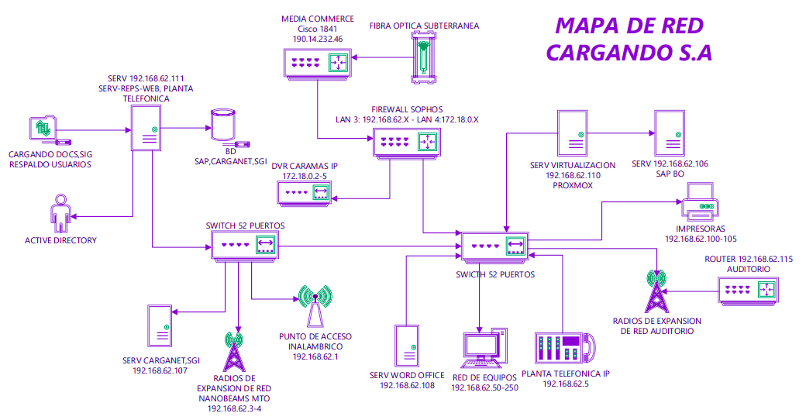
El direccionamiento de los servidores está configurado de la siguiente forma:
DIRECCIONAMIENTO IP | SERVICIO | PUERTOS
192.168.62.111 | Base de datos | 3384, 80
192.168.62.111 | Directorio Activo | 3268
192.168.62.111 | Carpetas, usuarios, documentos
192.168.62.X | Nueva base de datos | 3384
192.168.62.113 | Servidor SAP | 40000, 30000, 30010, 80
192.168.62.107 | Servidor Web SGI | 443, 1562, 1520
192.168.62.20 | Servidor CARGANET | 8002, 8003, 9001, 9002, 9003, 7001, 7002, 7003
192.168.62.114 | Servidor virtualización 1 | 8006
192.168.62.114 | Servidor virtualización 2 | 8006
192.168.62.110 | Servidor virtualización 3 | 8006
192.168.62.5 | Planta Telefónica
192.168.62.102 | Impresora

- Diagnóstico
Tras la revisión de la infraestructura actual, se identifican dos problemáticas principales que impactan de manera directa en la operación de la red: limitaciones en el rendimiento de la VPN e inestabilidad en la conexión a Internet.
En lo referente a la VPN, se determinó que el servicio está alojado en un Cisco ISR Serie 1900, equipo que, aunque confiable en términos de enrutamiento básico, presenta serias restricciones en su capacidad de procesamiento criptográfico. Los modelos de esta serie no cuentan con aceleración por hardware para túneles VPN modernos y dependen únicamente del rendimiento del CPU general. Esto ocasiona saturación cuando se incrementa el número de usuarios remotos o la demanda de ancho de banda, generando latencia, interrupciones y lentitud en la conectividad hacia los recursos internos.
Por otra parte, el firewall Sophos XGS126, encargado de la administración y seguridad del tráfico, si bien integra funciones avanzadas de seguridad, presenta limitaciones en la gestión de alto volumen de sesiones y carece de un esquema de balanceo y redundancia eficiente entre múltiples proveedores de Internet. Esto se traduce en pérdidas intermitentes de conectividad, desconexión de servicios críticos y degradación de la experiencia de usuario.
- Propuesta
Con el objetivo de garantizar un mayor rendimiento y estabilidad en los servicios de red, se propone la sustitución del equipo Sophos XGS126 por un MikroTik CCR2004-16G-2S+. Este cambio busca fortalecer principalmente el servicio de VPN, incrementar la capacidad de procesamiento de tráfico y mejorar la gestión de la seguridad en la red corporativa.
En contraste, el MikroTik CCR2004 cuenta con una arquitectura ARM64 de múltiples núcleos y aceleración criptográfica por hardware, que permite alcanzar entre 3 y 5 Gbps en conexiones IPsec, además de soporte para WireGuard, un protocolo de nueva generación que ofrece mayor eficiencia y menor sobrecarga que SSL VPN o L2TP.
El CCR2004 se presenta como un equipo robusto para alto tráfico, ya que incorpora interfaces de alta velocidad y un rendimiento de firewall superior a los 20 Gbps en tráfico bruto, lo que garantiza escalabilidad y preparación para la creciente demanda de usuarios y aplicaciones. Adicionalmente, este equipo ofrece flexibilidad en la gestión de direcciones IP públicas, creación de reglas avanzadas de enrutamiento y segmentación de la red, asegurando un mejor control sobre el uso de recursos.
En materia de seguridad, es importante resaltar que existen diferencias entre ambos equipos. El Sophos XGS126 integra un conjunto de funcionalidades avanzadas como prevención de intrusiones (IPS), categorización automática de aplicaciones, análisis de amenazas en tiempo real y sandboxing, mientras que el MikroTik CCR2004 se enfoca principalmente en firewall de red, NAT, filtrado de tráfico, control básico de aplicaciones mediante listas de dominios, filtros de capa 7 y políticas de DNS. Esto significa que, tras la migración, la red contará con una protección robusta en términos de control de tráfico y VPN, pero no con las funciones de seguridad avanzadas que caracterizan a un NGFW.
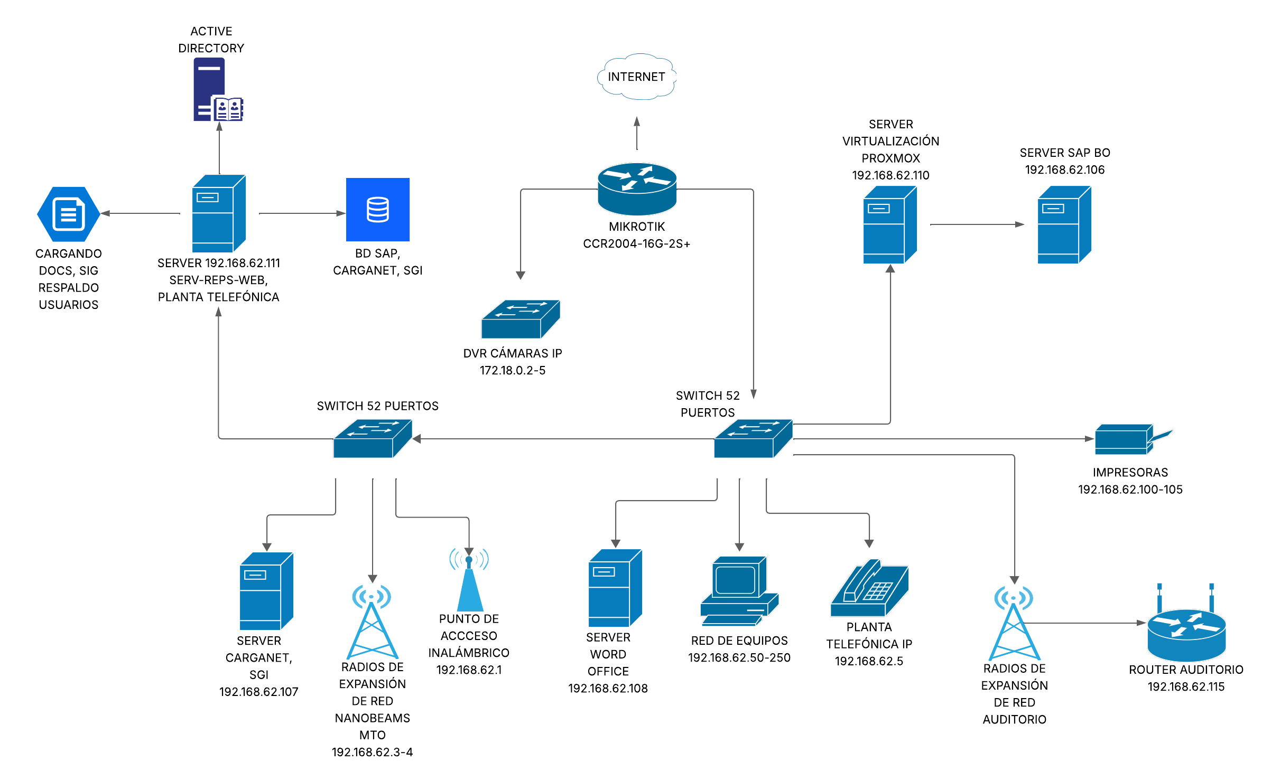
La estrategia propuesta contempla inicialmente proteger la red con reglas básicas de firewall en el MikroTik, que incluyen: bloqueo de redes sociales y aplicaciones no autorizadas, control del tráfico de navegación mediante listas de dominios y DNS, así como reglas específicas para asegurar que únicamente el tráfico autorizado circule por los túneles VPN. Estas medidas garantizan un nivel adecuado de protección para el entorno actual, con la ventaja de que no generan costos adicionales en licencias ni limitaciones de usuarios.
Sin embargo, entendiendo que las necesidades de seguridad pueden crecer con el tiempo, se propone como segunda fase opcional la implementación de un servidor firewall dedicado, ya sea físico o virtual, que integre funcionalidades avanzadas como IPS, filtrado profundo de aplicaciones y protección contra amenazas. La principal ventaja de esta estrategia es la flexibilidad: primero se asegura el rendimiento y la estabilidad en VPN con el CCR2004, y posteriormente, si la operación lo requiere, se incorpora un firewall de nueva generación sin necesidad de modificar la infraestructura de base.

